# **使用说明**

*——微信小程序德州扑克概率计算器*

目录

1. 查看德克萨斯扑克的规则功能 3

2. 选牌功能 4

1. 为未指定的玩家指定牌 4

2. 指定空白公共牌 8

3. 更改已指定的牌 9

4. 置空已经指定的牌 11

3. 随机发牌功能 13

1. 随机发牌的初始条件 13

2. 随机发牌的使用说明 17

4. 计算参与游戏的玩家的胜率 20

1. 计算功能的使用条件 20

2. 使用计算功能 24

5. 清空功能 27

# 查看德克萨斯扑克的规则功能

打开小程序，用户将会进入到主界面：

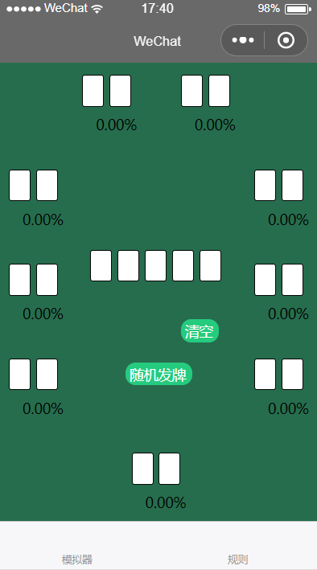

点击屏幕右下角规则按钮，即可跳转至规则页面：

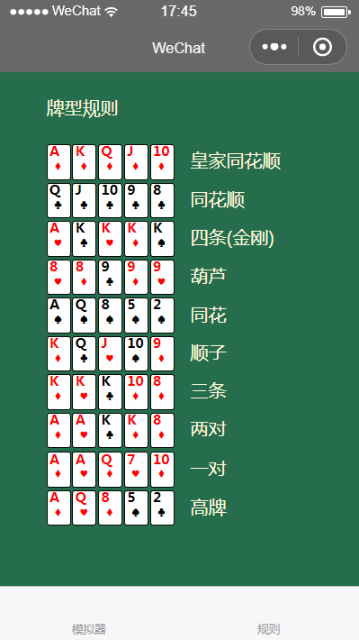

# 选牌功能

## 为未指定的玩家指定牌

点击屏幕左下角模拟器按钮，返回模拟器界面：

点击九个玩家的空白的牌面：

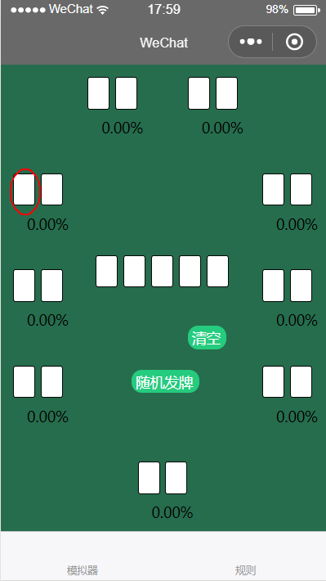

即可弹出选择器界面，然后点击想要的牌：

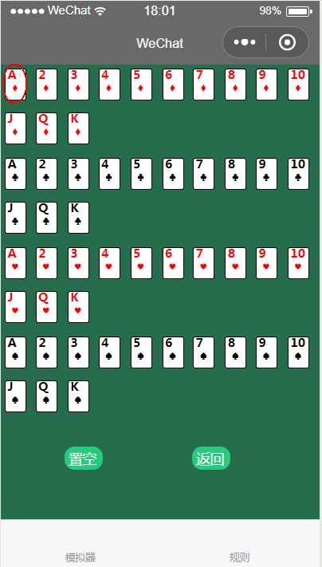

即可为玩家指定牌：

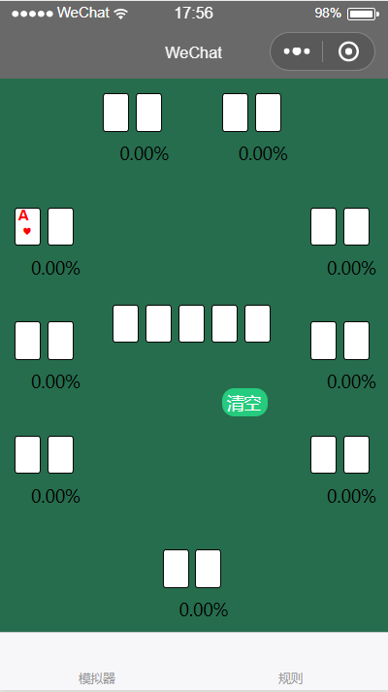

注意:若在选择器界面点击已经被选择的牌，选择器将不会给出响应，所以这时使用者可以点击返回按钮查看自己已经选择过的牌。

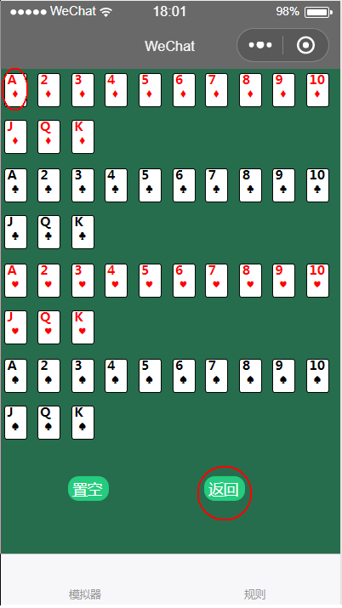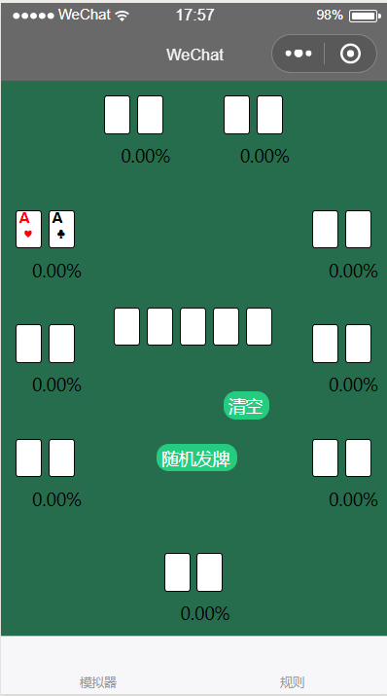

## 指定空白公共牌

指定公共牌的流程与指定玩家手牌操作类似。

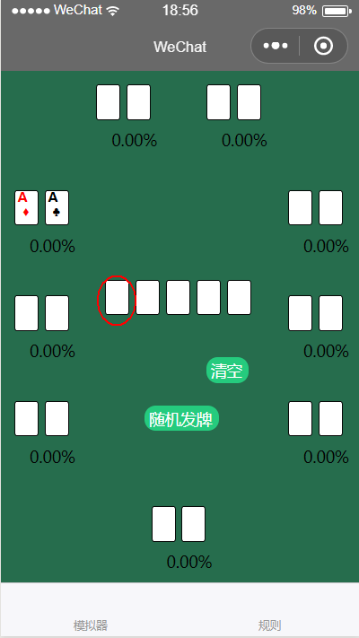 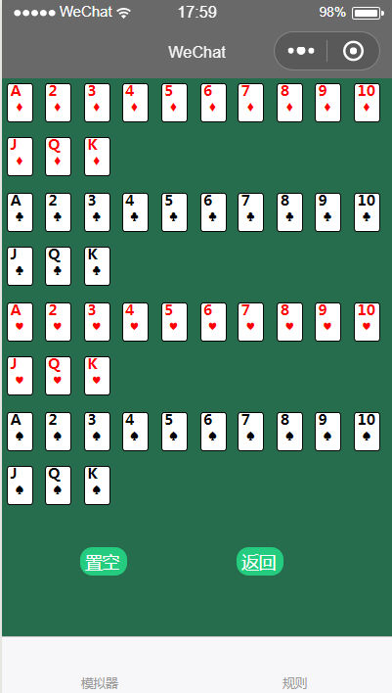

唯一不同点在于，公共牌须按顺序指定，即从左到右从翻牌圈到河牌进行指定。若左边的牌未指定完成之前，点击右边空白的牌，将不会有任何反应：

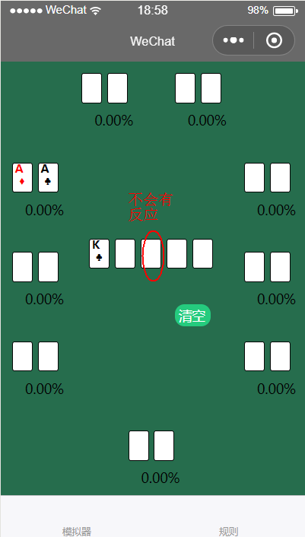

## 更改已指定的牌

用户点击已经被指定的牌，将会弹出选择器，用户即可点击想要改变之后的牌即可更改：

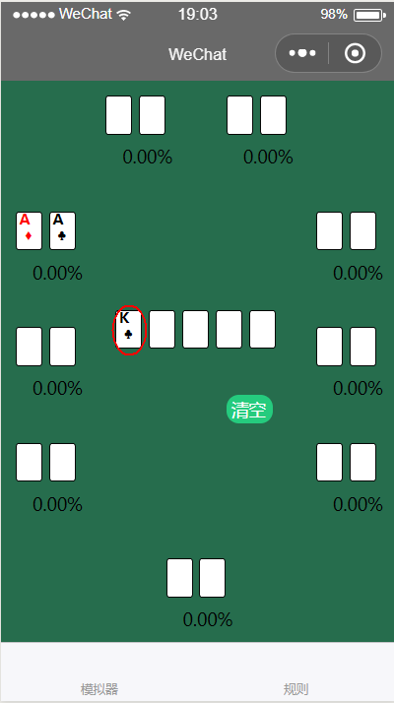 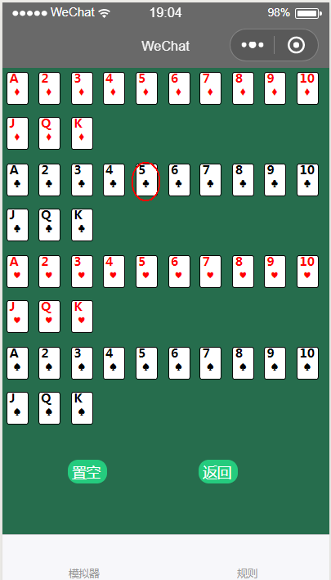

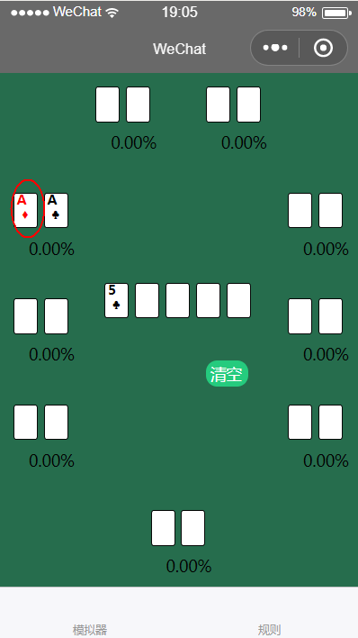 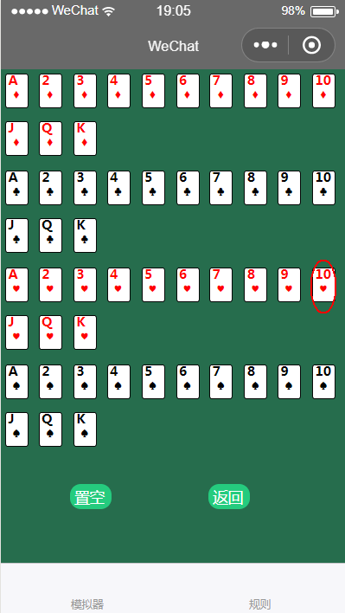

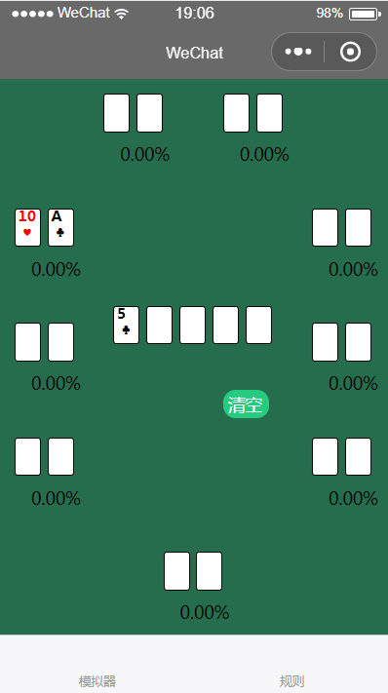

## 置空已经指定的牌

用户点击想要置空的牌，会弹出选择器。

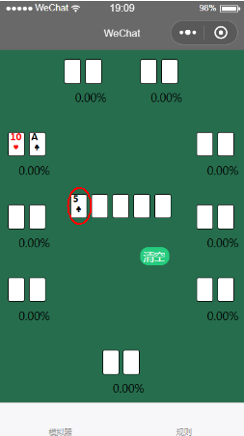

此时点击置空按钮，即可置空此扑克牌。

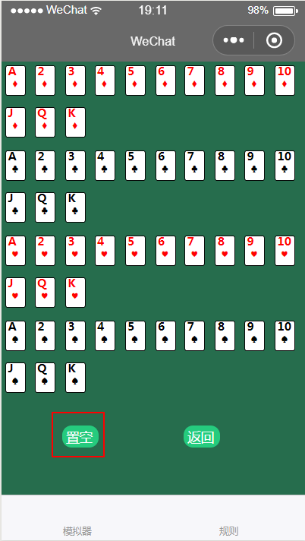 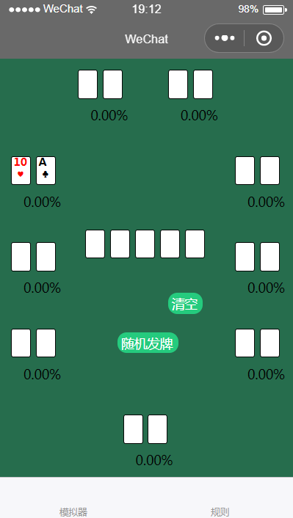

# 随机发牌功能

## 随机发牌的初始条件

在以下几种条件下，不能使用随机发牌功能(页面上不会有随机发牌的按钮):

1. 有玩家只指定了一张牌：

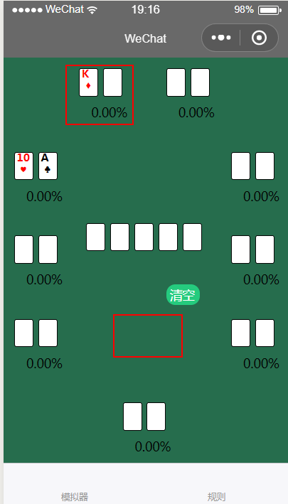

1. 公共牌中指定了翻牌(前三张)却为指定完。(按照德州扑克的规矩，前三张是一起发的)

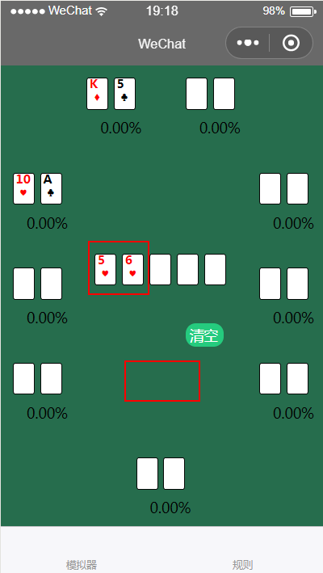

1. 公共牌已指定的最后一张牌之前有牌被置空

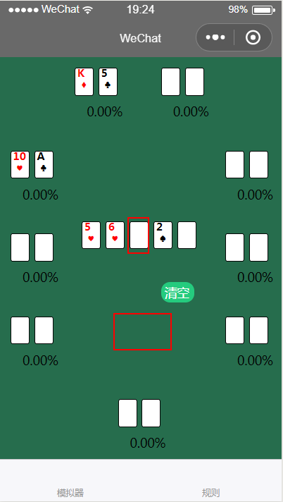

1. 五张牌已经发完(此时已经不需要随机发牌)

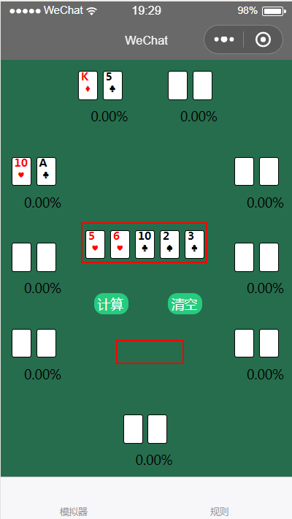

## 随机发牌的使用说明

进入主界面，当没有违反上述规则时随机发牌按钮将会显现

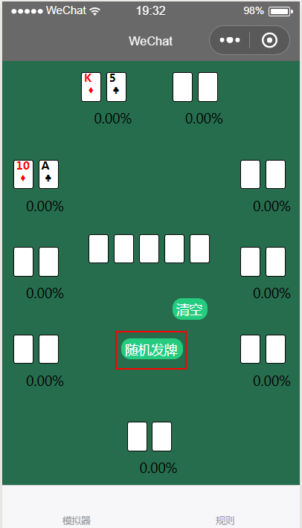

点击随机发牌按钮，翻牌(前三张公共牌)是一并发出的：

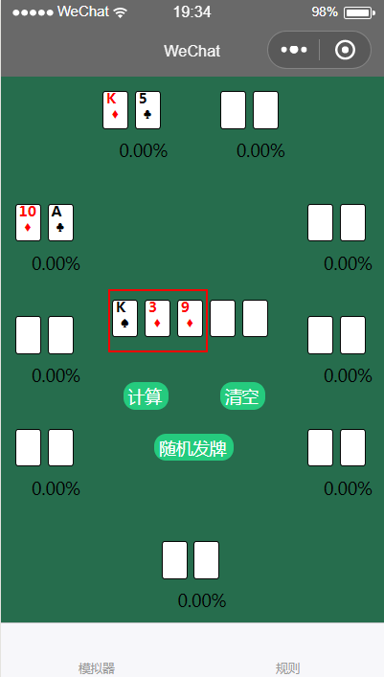

继续点击随机发牌按钮，将会发出转牌(第四张公共牌)，

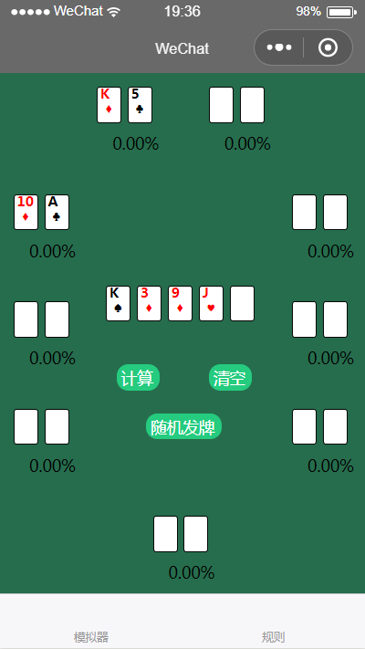

继续点击，就会发出河牌(第五张公共牌)，

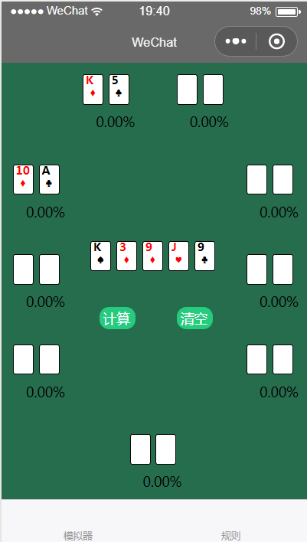

# 计算参与游戏的玩家的胜率

## 计算功能的使用条件

在以下情况下，计算功能不能使用，页面上不会有计算按钮：

1.有玩家只指定了一张牌：

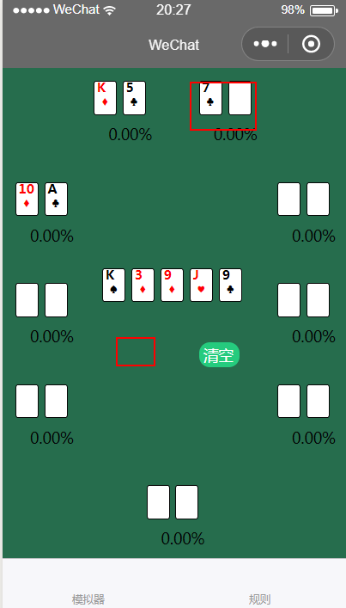

2.未发完翻牌(前三张)

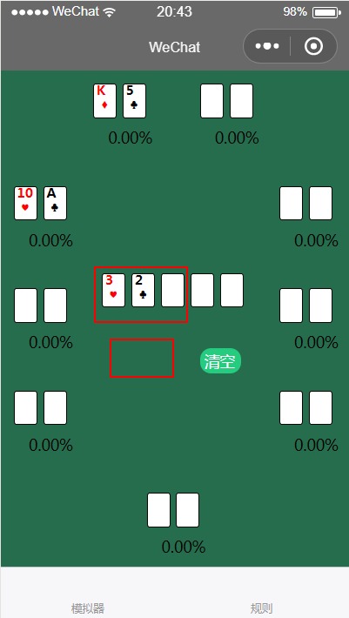

3.公共牌已指定的最后一张牌之前有牌被置空

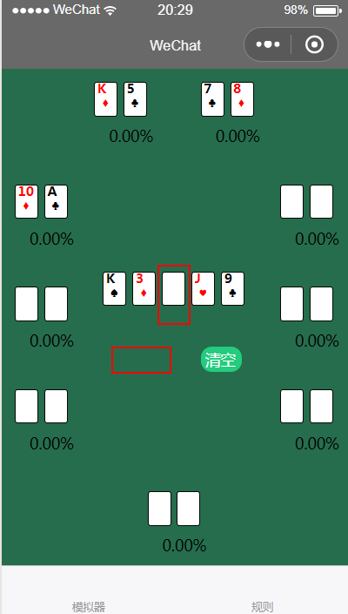

1. 少于两个玩家参与

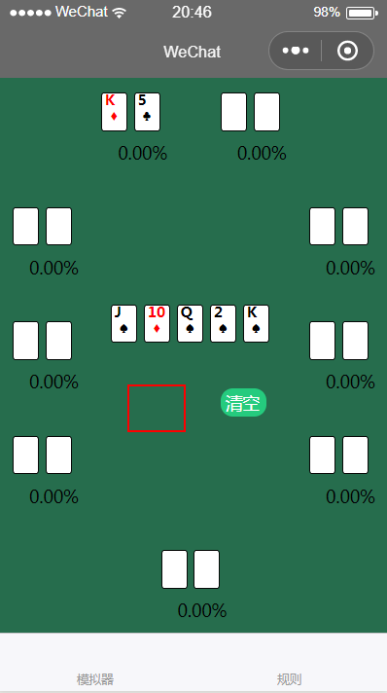

## 使用计算功能

在没有上述情况的时候，系统将会弹出计算按钮：

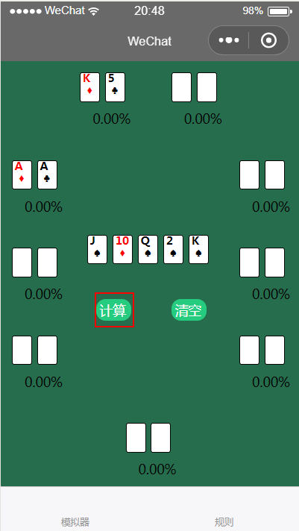

点击计算按钮，在参与的玩家下面将会出线他们的胜率。

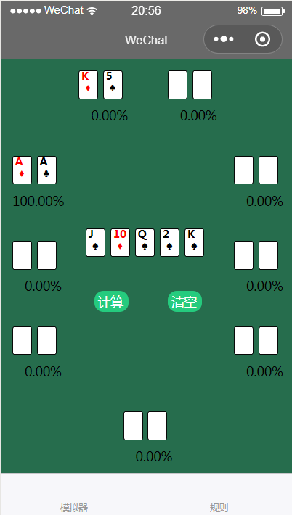

值得注意的是，在有些时候，多名玩家的胜率加起来不等于100%，这是因为存在有玩家共同获胜的情况：

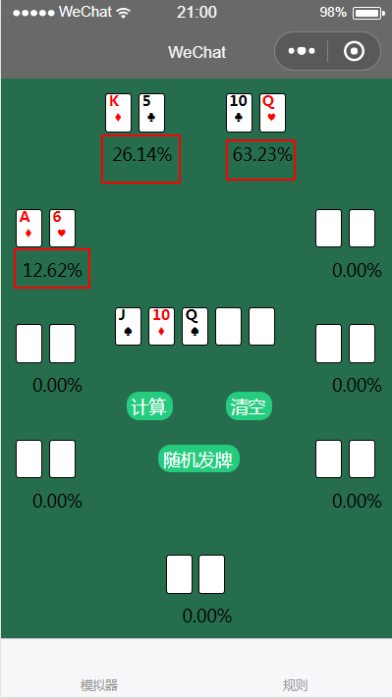

# 清空功能

在刚计算完之后，用户想重新开局重来，这是便需要用到清空功能：

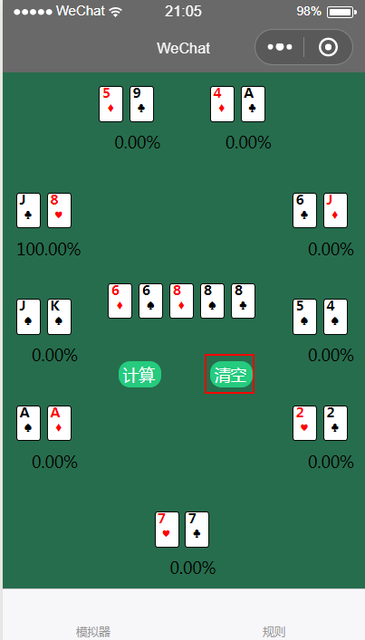

点击清空功能即可清空之前的所有操作。

